**Pratikum 03**

**Pengantar Bahasa Pemrograman Dart**

**Pratikum 1 : Menerapkan Control Flows (“if/else’)**

Langkah 1

Menuliskan kode

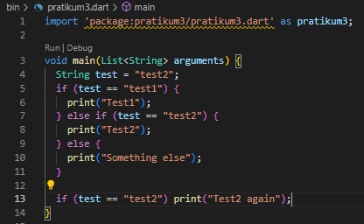

Langkah 2

Run program



* Variabel test diinisialisasi dengan nilai "test2".
* Kondisi pertama pada pernyataan if memeriksa apakah test sama dengan "test1". Karena nilai test adalah "test2", maka kondisi ini tidak terpenuhi dan melewati ke blok else if.
* Kondisi else if memeriksa apakah test sama dengan "test2", yang benar, sehingga mencetak "Test2".
* Setelah itu, blok else diabaikan karena salah satu kondisi sudah terpenuhi.
* Pernyataan if kedua memeriksa kembali apakah test sama dengan "test2". Karena kondisinya benar, System.out.println("Test2 again") dieksekusi, mencetak "Test2 again".

Langkah 3

Menambah kode program

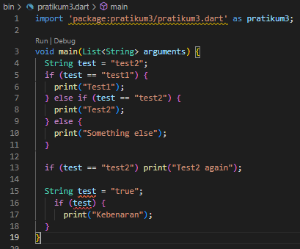

Yang terjadi kode program error karena sudah ada class bernama test

Pembenaran:

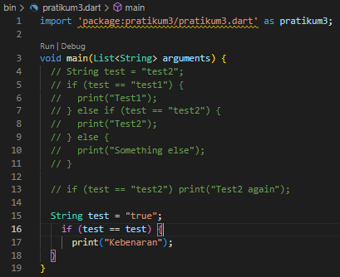

Hasil:



**Pratikum 2: Menerapkan Perulangan “while” dan “do-while”**

Langkah 1:

Menuliskan kode



Langkah 2:

Run program. Apa yang terjadi? Jelaskan! Lalu perbaiki jika error.

Jawab:

Terjadi error karena variable counter belum di inisialisasikan.

Pembenaran:

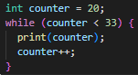

Hasil:

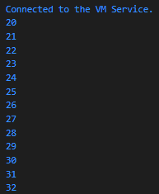

Langkah 3:

Menambahkan kode lalu run

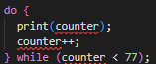

Yang terjadi error karena variable counter belum diinisialisasikan.

Pembenaran:

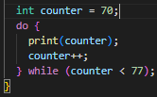

Hasil:

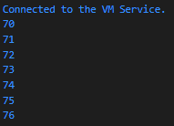

**Pratikum 3: Menerapkan Perulangan “for” dan “break-continue”**

Langkah 1:

Menuliskan code



Langkah 2:

Run program dan jelaskan yang terjadi jika error lakukan pembenaran

* Terjadi error karena variable index tidak dideklarasikan
* Kondisi loop tidak lengkap, perlu penambahan index++

Pembenaran:

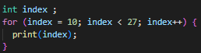

Hasil:

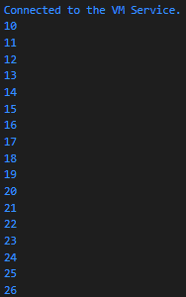

Langkah 3:

Menambahkan kode program didalam for-loop, lalu run

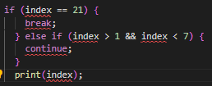

Perbaikan:

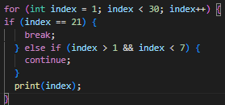

Hasil:

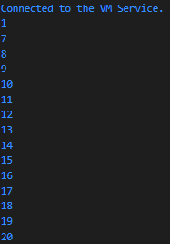

**Tugas Pratikum**

1. Silakan selesaikan Praktikum 1 sampai 3, lalu dokumentasikan berupa screenshot hasil pekerjaan beserta penjelasannya!

Jawab: <https://github.com/nur1801/Pemrograman-Mobile/tree/main/Pertemuan%203>

1. Buatlah sebuah program yang dapat menampilkan bilangan prima dari angka 0 sampai 201 menggunakan Dart. Ketika bilangan prima ditemukan, maka tampilkan nama lengkap dan NIM Anda.

Jawab:

Code

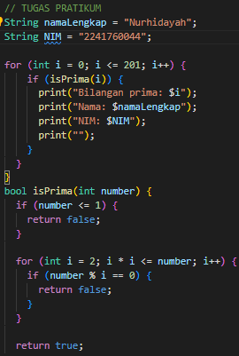

Hasil:

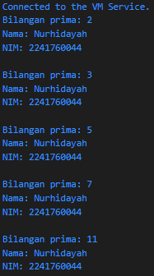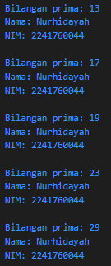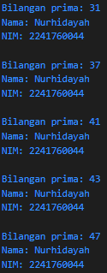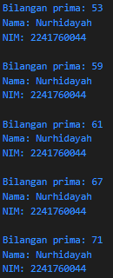

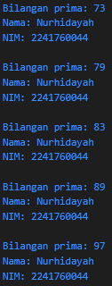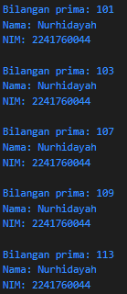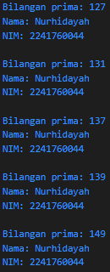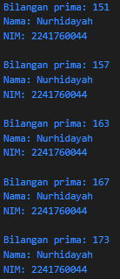

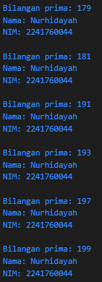

1. Kumpulkan berupa link commit repo GitHub pada tautan yang telah disediakan di grup Telegram!

Jawab: <https://github.com/nur1801/Pemrograman-Mobile/tree/main/Pertemuan%203>